**Unikaty - nietuzinkowy pomysł na prezent**

**Każdy, kto choć raz stanął przed trudnym wyborem biżuterii dla ukochanej osoby wie, że niezwykle trudno znaleźć dodatek oryginalny, którego kształtu lub używanych produktów nie użył wcześniej nikt inny. Unikaty w sztuce jubilerskiej są niezwykle rzadkie, choć wprawni wytwórcy potrafią oszlifować kamień w nowy, jeszcze bardziej wyjątkowy sposób.**

**Czym są unikaty?**

Niecodzienny kształt, niespotykana forma i piękny, niezwykły obrys biżuterii sprawia, że jej wartość gwałtownie wzrasta. W szczególności jeśli kruszec lub zdobienie są jedyne w swoim rodzaju i nigdzie na świecie nie znajdziemy podobnego. Najczęściej powstają z materiałów, z których zwykli wytwórcy nie byliby w stanie stworzyć tak niezwykłej biżuterii. [Unikaty](https://rosachains.com/pl/product-category/kolekcje/unikaty/) to często produkty uboczne, które nie nadają się do regularnej sprzedaży, ale, przez wzgląd na swoją wyjątkowość i nietuzinkowy wygląd, stanowią gratkę dla pasjonatów tego, co niecodzienne i niezwykłe.

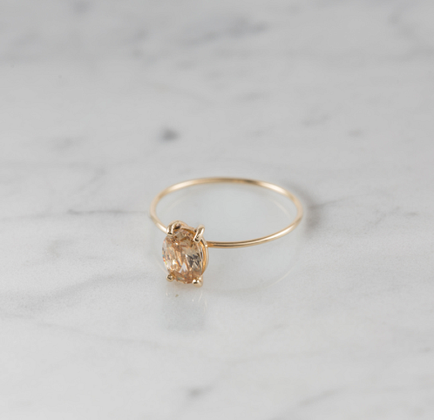

**Unikaty idealne dla bliskiej osoby**

Wartość tego typu dodatków jest relatywnie wysoka, więc na zakup pozwalają sobie najczęściej nieco bogatsi. Sztampowe akcesoria w regularnej cenie i prostym kształcie, są najczęściej o kilka procent tańsze niż ich rzadko spotykane odpowiedniki. Należy jednak pamiętać, że wartość sentymentalna **unikatowej** ozdoby jest znacznie większa. Pierścionek zaręczynowy i naszyjnik podarowany z powodu niezwykłej okazji z pewnością staną się ulubionym dodatkiem najukochańszej. Możesz być pewny, że dodatek tego rodzaju pokaże towarzyszące Ci uczucia.